- 迈腾90版本攻略

- 提示：
- 群文件里面用下载器下载并解压
- 解压前记得关掉系统自带杀毒和杀毒软件
- （因为游戏里的有些程序是更改后的 会被系统杀毒误杀和隔离）
- 群文件有一键关闭系统自带杀毒器下载出来就可以用
- 下载器下载完成后解压 用登录器注册账号
- 目前版本拥有的职业情况如下图(后续会更新开放新的职业)
- 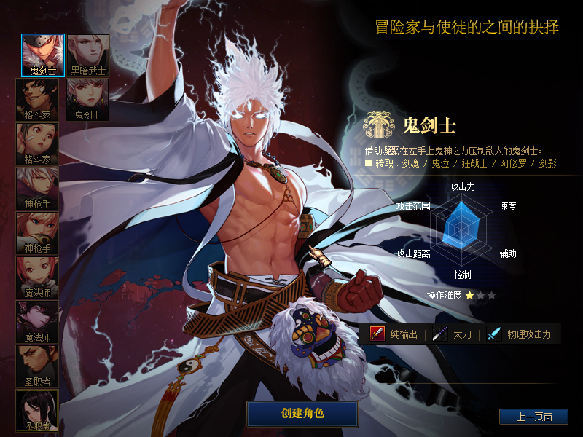
- 创建好角色进入游戏找赛利亚接取见面任务领取升级礼包
- 豪华新手满级大礼包（直升90级 ）

- 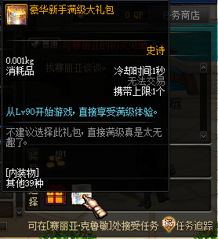
- 豪华新手满级大礼包奖励如下图
- 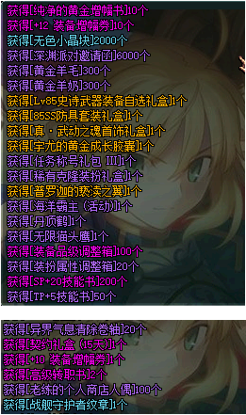

- 打开吃掉 宇尤的黄金成长胶囊 直接到90级
- 送85史诗武器自选礼盒和85史诗防具套装礼盒自选 打开选好自己要的史诗装备
- 赛利亚这里接魔法石和辅助装备开槽任务
- 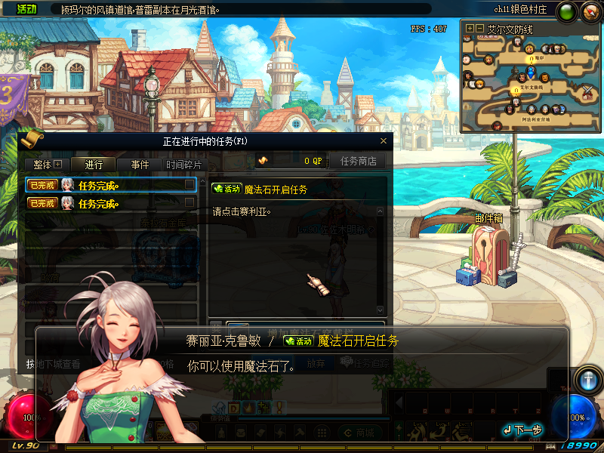
- 转职任务也在赛利亚接
- 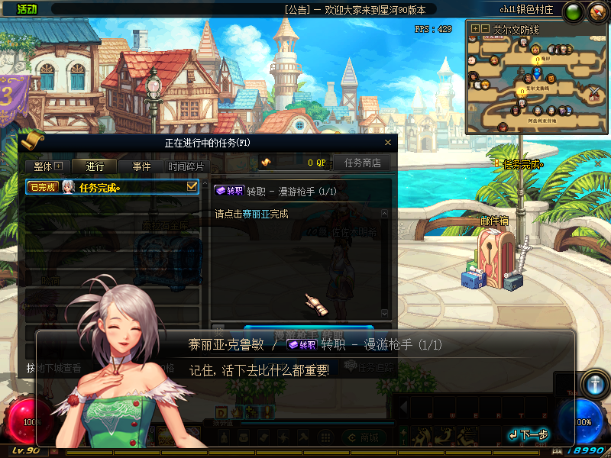
- DQ点的任务 可以加任务右边栏框的DQ个性技能
- 注意必须做完二觉觉醒任务之后再接 不然会清空 要第二天早上6点才能重置任务
- 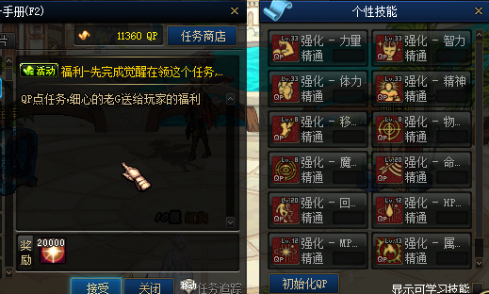

- 称号簿成就 打开这个
- 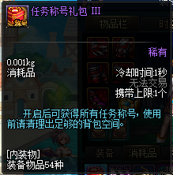
- 会收到一堆的成就称号（打开称号簿直接鼠标右键穿戴这些称号就直接进入称号簿了 开罐之王称号需要自己手动拖进去称号簿里哈 背包装不下 邮件还会收到几个称号 称号簿升级有属性加成哈）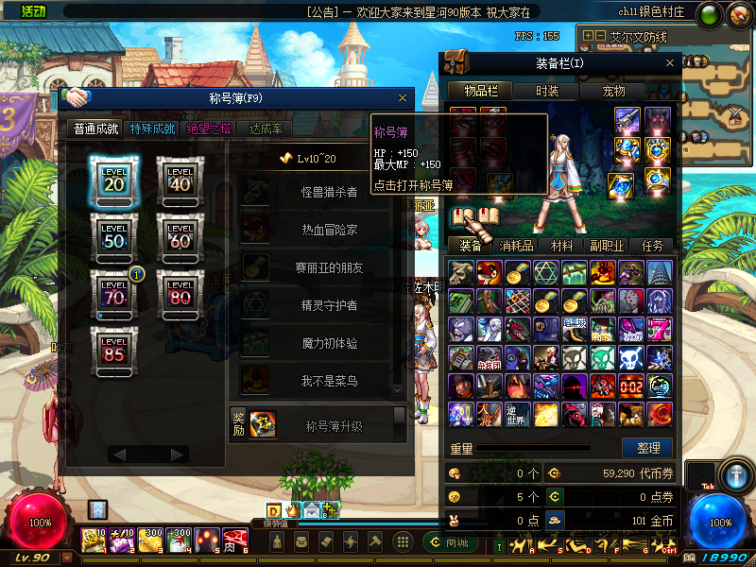
- 然后学好技能完成深渊任务 就可以用瞬间移动药水直奔中央公园刷90史诗装备了 （6000张票足够你毕业）
- 建议刷王者级或者冒险级就行了哈 因为目前送这一身装备不太好刷深渊图哈(深渊开王者级地狱级的图 进图记得按一下ALT+A开启评分)
- 深渊刷不出来的本命套装直接分解其他的史诗用狗眼换哈2000个狗眼换一件装备
- 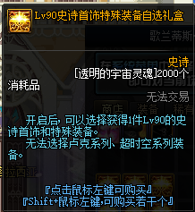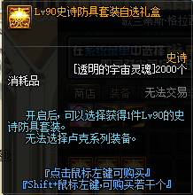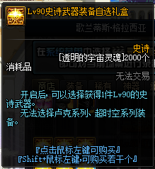
- 这里建议副职业直接学分解师 打完深渊背包满了直接分解 一键分解器在赛利亚商店购买可以买200个先刷深渊用着
- 不想用这个的可以参考快捷键分解ALT+D ALT+R
- 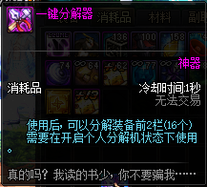
- 摆好分解机 直接把一键分解器放在快捷键 然后直接按快捷键就分解背包前两排的装备 背包前两排没有装备的话 使用一键分解器无效哈 需要整理一下背包再用分解器
- 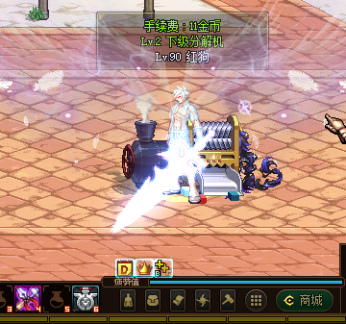
- 接下来为大家介绍副本
- 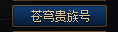安图恩在苍穹贵族号
- 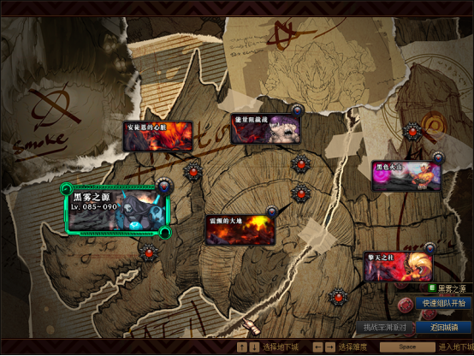

- 这个是初级副本 装备简单打造就可以刷 前提是需要成套
- 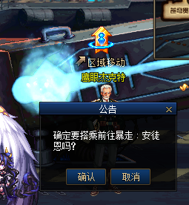门口的NPC可以转移到暴走安图恩地区 去打暴走安图恩副本 难度稍微高一些！
- 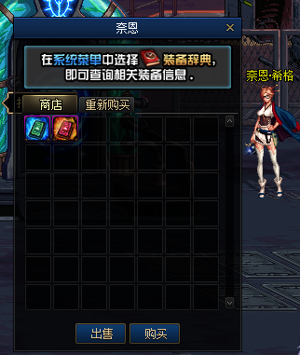副本门票在奈恩
- 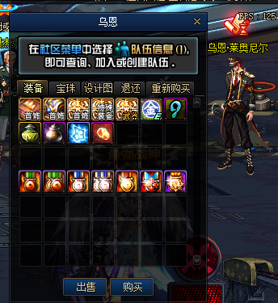此副本主要制作贪食 升级贪食 制作荒古还有一些宝珠！

- 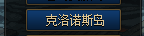卢克副本在克洛诺斯岛
- 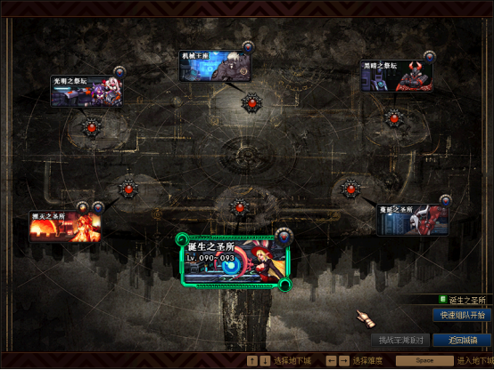

- 此副本难度在安图恩之上 大家可以简单尝试装备不成套不建议来！
- 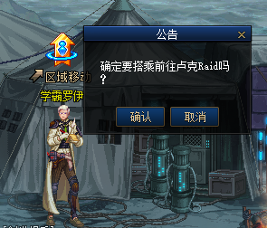门口NPC可以转移到地狱卢克区域刷地狱卢克 难度比普通卢克高一些！
- 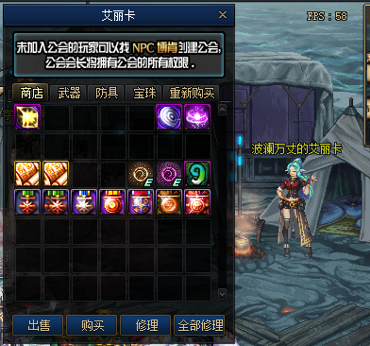副本门票在艾丽卡此副本主要升级圣耀升级90B套装升级海博伦左右槽还有一些宝珠！

- 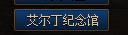魔界大战在艾尔丁纪念馆！
- 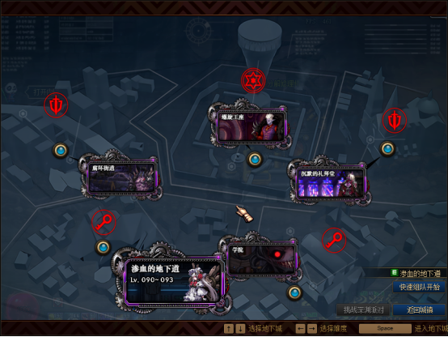
- 此副本难度跟普通卢克差不多！
- 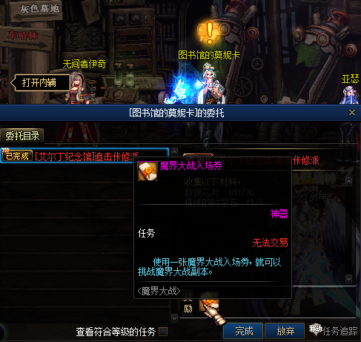
- 门票通过莫妮卡的任务获得！
- 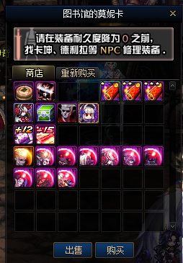此副本主要掉落异界附魔卡片 然后在npc商店买设计图制作 详细属性可以参考圣者之名号的神箭手 一模一样的 还有一些附魔宝珠！

- 流放者山脉副本在夏特利！
- 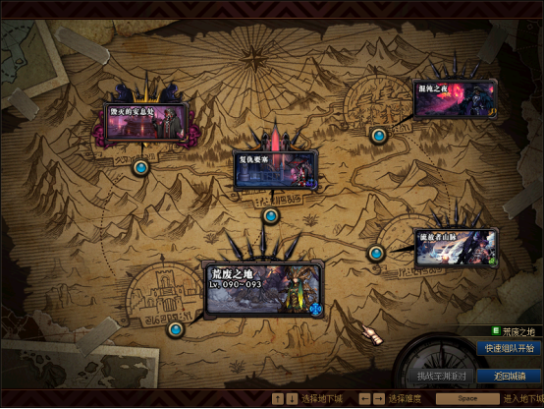
- 此副本难度跟普通卢克差不多！
- 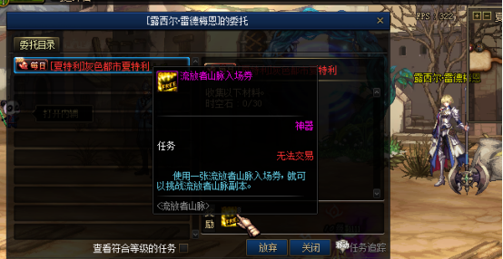
- 门票在露西亚任务获得！
- 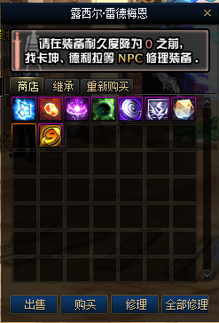此副本主要获得一些其他装备制造的材料 非常值得每天刷每日 还可以把90级的武器附魔增幅锻造集成到荒古上！

- 矿山副本在切斯特小镇！
- 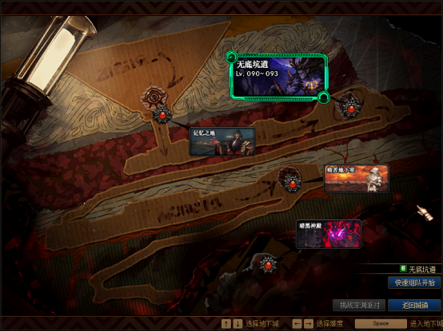
- 此副本难度不高 跟安图恩差不多
- 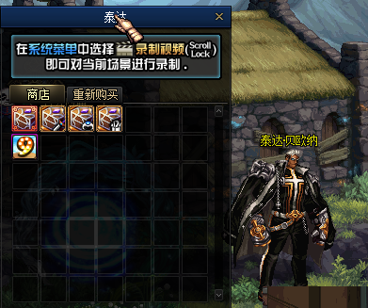物品在泰达兑换 这个副本主要掉落buff换装的装备 用处不大但是有点！

- 超时空副本在最后防线
- 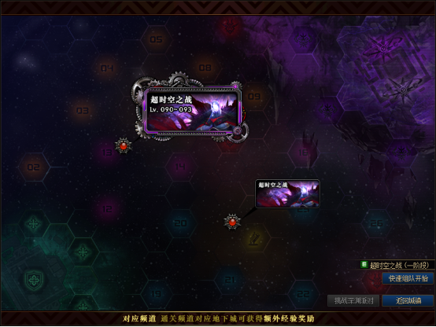
- 高难度副本 装备奥利给了才能来尝试！

- 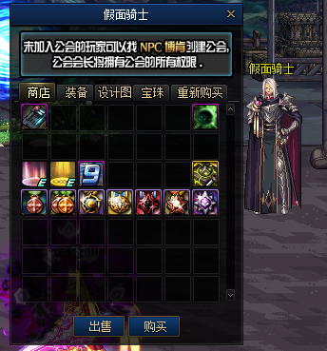副本门票假面骑士购买
- 此副本可以兑换地狱拓荒者武器和光环还有黑白洞装备的制作与升级 还有一些附魔宝珠！
- {黑白洞首饰为本服最强首饰 左右槽可以带海博伦！}
- 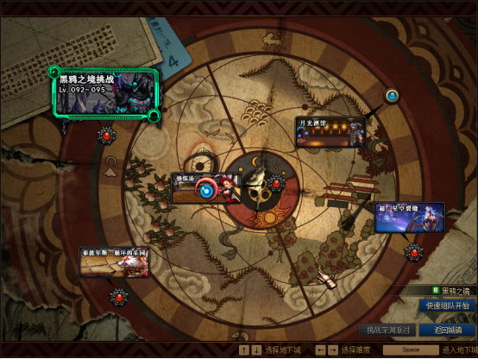
- 泰波尔斯副本在赫顿玛尔的风镇道馆 副本难度很高。
- 黑鸦之境是本服最难的副本 需要很强的装备才能打。
- 超·星空裂缝是福利副本 每天晚上9点在线送一张门票。
- 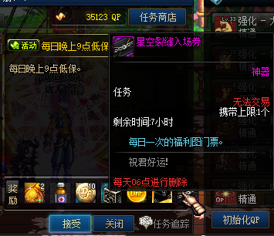
- 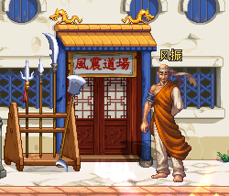
- 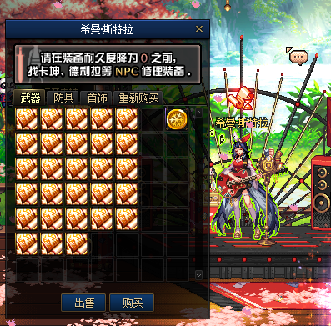道馆npc出售升级95装备设计图

- 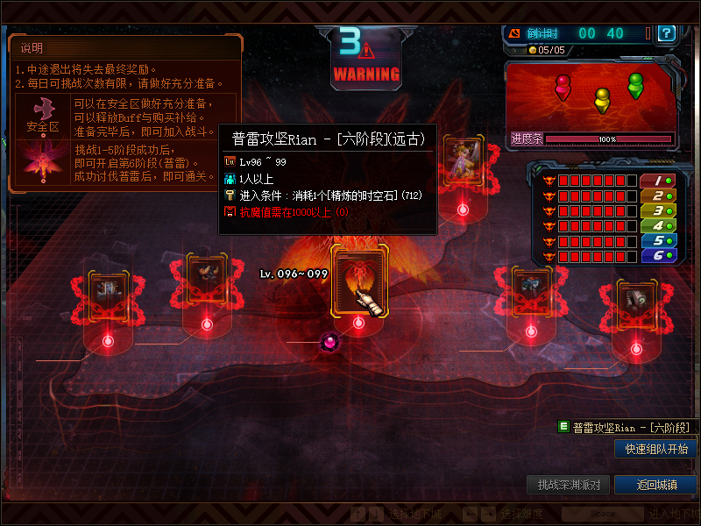
- 普雷副本在赫顿玛尔的月光酒馆 这是本服最难打的副本。

- 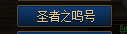异界副本和镇魂副本在圣者之名号 异界副本传送过去往左就到了
- 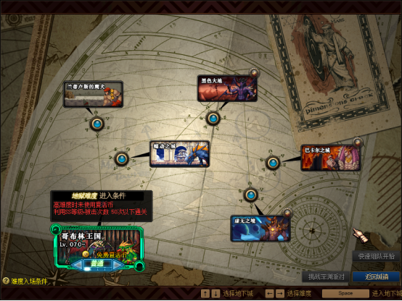
- 此副本难度较低
- 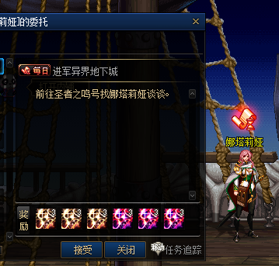副本门票在娜塔莉亚
- 此副本主要掉落异次元碎片换宠物装备和异界装备！

- 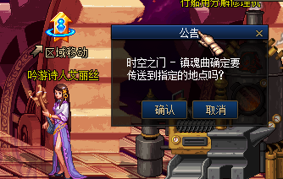镇魂副本往右走 然后找到爱丽丝传送
- 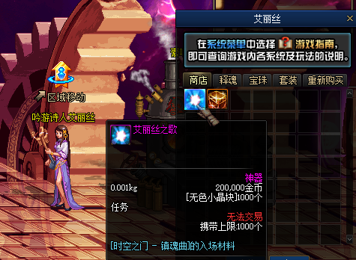副本门票在爱丽丝购买 此副本难度贼低 没啥用 没必要打！

- 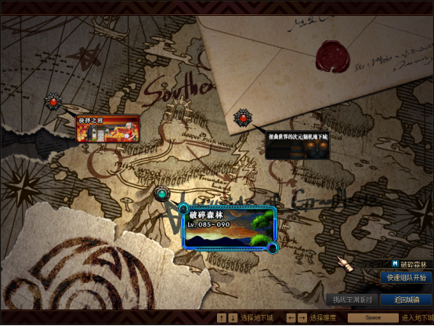还有福利副本格兰之森山麓 里面爆很多好货 增幅券 ss都有 每日必打！
- 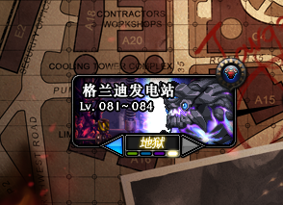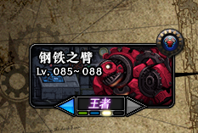
- 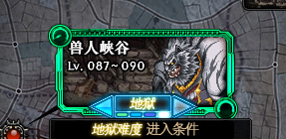
- 搬砖地图是格蓝迪和钢铁之臂 兽人峡谷 主要产出挑战书 遗忘陨石 燃烧陨石 ！

- 副本已经介绍完毕了接下来给大家介绍一下材料的用途与获取！
- 透明的宇宙灵魂 | - 分解ss | - 在歌兰蒂斯商店兑换道具
- 深渊票 | - 歌兰蒂斯购买 | - 升级装备，兑换道具
- 金色小晶块 | - 个人分解机分解紫和粉获得 | - 镇魂门口爱丽丝商店购买道具
- 镇魂之石 | - 镇魂副本掉落 | - 安徒恩奈恩商店兑换安徒恩门票
- 魔刹石 | - 发电站副本掉落 | - 乌恩商店兑换道具
- 浓缩的魔能石 | - 安徒恩每日 | - 乌恩商店兑换道具
- 安徒恩的灵魂碎片 | - 安徒恩每日 | - 艾丽卡商店升级装备使用
- 安徒恩的精神细胞 | - 安徒恩每日 | - 艾丽卡商店兑换卢克门票
- 数据芯片 | - 寂静城副本掉落 | - 艾丽卡商店兑换道具
- 光之根源 | - 卢克副本掉落 | - 艾丽卡商店兑换道具
- 暗之根源 | - 卢克每日 | - 艾丽卡商店升级装备使用
- 魔岩石 | - 卢克每日 | - 假面骑士商店升级装备使用
- 暗物质 | - 超时空每日 | - 超时空门票
- 诞生之芽 | - 魔界副本掉落 | - 每日任务和兑换道具
- 时空石 | - 中央公园副本掉落 | - 艾丽卡商店升级装备使用
- 精炼的时空石 | - 在红尾桥商店兑换 | - 猎手伯恩商店兑换道具
- 净化之石 | - 地柜中心副本掉落 | - 猎手伯恩商店兑换道具
- 异空间残片 | - 在格兰之森山麓扭曲世界的次元副本掉落。 | - 吟荷商店兑换道具
- 公会硬币 | - 公会副本掉落 | - 皇室NPC商城兑换道具
- 念气矿石碎片 | - 巨龙副本掉落 | - 九龙商城兑换道具
- 遗迹的残片 | - 暗精灵遗迹骨龙掉落 | - 艾丽西亚商店兑换道具
- 作修派的闪耀装饰 | - 魔界大战每日 | - 莫妮卡商店兑换道具
- 黑夜残息 | - 流放者山脉每日 | - 露西尔商店兑换道具
- 暗魂水晶 | - 德罗斯矿山副本 | - 泰达商店兑换，换装装备
- 异界本源 | - 异界每日任务 | - 福胖胖商店兑换宠物装备

- 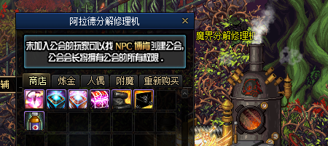所有的分解机都出售药 和各种炼金药水人偶 大家有需要可以购买 商城礼包也有很多好东西 宠物光环称号！

- 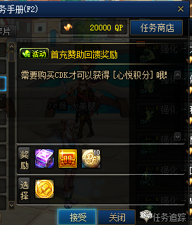充值任务里有毕业的宠物光环称号 主要充值项目就是买盒子抽奖
- 盒子里物品有各种材料还有增幅券保护券宝珠宠物光环称号 都有！保护最为珍贵 增幅装备必备！

- 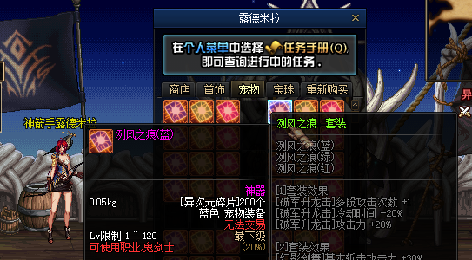
- 异界宠物装备在圣者之鸣号的神箭手购买 异次元碎片可以刷异界 或者旁边的NPC娜塔莉亚购买 全职业宠物装备都有！
- 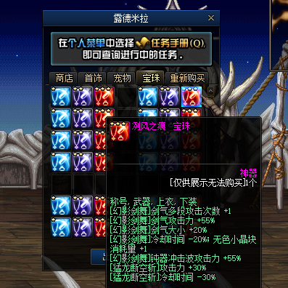技能附魔宝珠 就是纪念馆制作的

- 新人上线 一定先领取新手福利 然后拿着金币先去商场买黑钻 再去赛利亚买超速胶囊 速度极快刷深渊很好用 再去分解机买药 有cd 斗神 霸体 力智 都买刷深渊就不困难了。
- 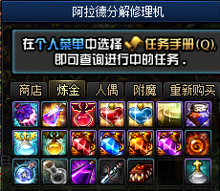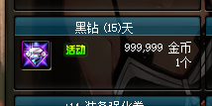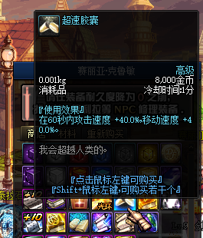

- 以下是群员自己写的攻略！
- 血色湘西的加强型新手攻略
- 在老G的攻略基础上，强化几个对新人很友好的分支攻略，保证新人度过新手期，成长起来，嫖爆本服。
- 1、新人在完成新手启动任务，获得白送的一套装备与点卷后，打开商城，购买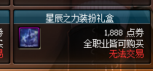。然后泡点买一套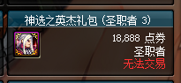或者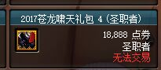。前面的称号给力，后面的有宠物。
- 2、搞定以后，直接开始刷中央公园的时光，因为新人装备还不够给力，所以推荐刷冒险模式，或者王者模式。刷出一套90SS和恍惚首饰，石碑和黄金杯左右槽和本职业武器就可以了。（副职业学个分解，所有没用的装备全部分解了，狗眼留着可以在歌兰蒂斯换取你没有打出来的套装部件。1000-2000个狗眼换一个。）
- 3、都搞定以后角色就有一定的战斗力了，这时候还是继续刷深渊，刷3600个狗眼，来圣者之鸣号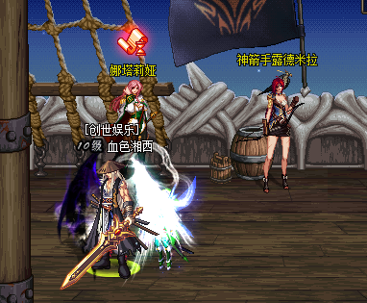娜塔莉亚这换取600个异次元碎片，然后在神射手这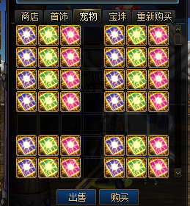宠物选项中购买一套你本职业的宠物装备（强化技能减少CD非常强力。）
- 4、所有满了以后，开始增幅你的装备吧，全套装备增幅到13左右，就可以随便打安图恩，暴走安图恩，普通卢克了。这时候在打安图恩的时候接上每日任务，会给两个史诗罐子，鉴定人品的时候到了，直接一发入魂荒古武器！
- 5、所有商城有卖疲劳药，=可以多建小号刷电厂地图搬砖，BOSS会出15个深渊票（2W左右一张） BOSS还会出燃烧的陨石和遗忘的陨石，都是做纹章的升级材料，比较值钱。
- 6、新人上线接好每日泡点任务，低保可以得一个签到币，在集齐10个以后，来赛利亚这换一个光环礼盒，可以得到一个不错的光环，加成也强力。签到币可以在福娃处换取很多好东西，跨界石，神圣书等等。
- 7、老G上线会给一笔启动资金，找到群里大佬，撒娇卖萌求包养，换取次终极的称号和宠物（自己搬砖有钱了也可以找别人买。）加进游戏工会，有大佬打每日安图恩之类的求带，只要一发入魂出武器，撒都不解释了，欧皇就是你。（笔者目前仍然没出武器，怨念。）

- 8、这个图的每日任务能做尽量做，会出附魔卡片，附魔卡片可以制作本职业的附魔宝珠，强力的一逼，做出来可以嫖的老G怀疑人生。
- 10、每日格兰之森山麓的3个图都要打，会出材料，增幅卷，保护卷，90的SS，大概难度和地狱模式的深渊差不多。
- 11、建一个奶爸当志愿兵，可以得到百分之200的提升。奶爸搭配（群大佬拔刀的配置）：宠物接月轮山的日常，用念气矿石换一个+2技能的，称号在商场买一个Re.从零开始的礼包自选+2称号，魔战肩膀+2，,5的传承板甲+2（转移后的暗黑城土罐15W金币左右）星辰裤子+1，迷幻体力腰带，85的辅助装备（怀表）（卢克每日任务抽，反正我没爆出来过）没搞到之前可以在歌兰蒂斯900狗眼买一个+3十字架过度。
- 以上的攻略是大攻略的补充，毕竟私服，老G吃要吃饭的，所以本服还有抽奖盒子，可以很多好东西，这个毋庸置疑。白嫖有白嫖的快乐，氪佬有氪佬的荣光，玩游戏，开心就好！
13.本服游玩模式可参考安图恩RAID模式，即起多个小号屯资源，供养大号。本服游戏内交易货币为皇室金币（俗称：大饼）
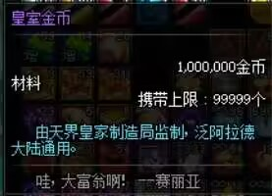

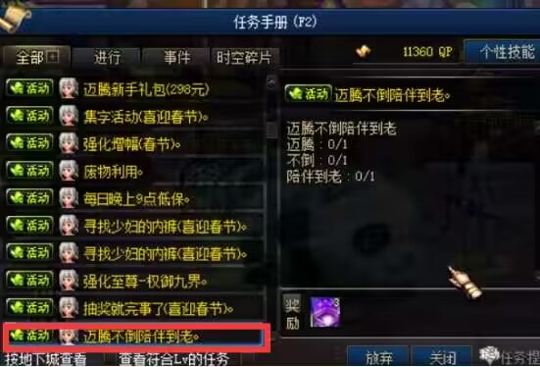
此任务为每日必做项目，三个任务物品分别由黑鸭，普雷RAID，超时空RAID任务产出，由于副本难度较高，需要找游戏内大佬带飞，一般费用为150饼，任务产出的礼盒和福袋可开出高价值物品，一般不会亏损。
萌新前期没有大饼可以选择搬砖来进行初始资源积累，装备成型之前建议无限时间广场深渊，刷史诗，分解之后卖透明宇宙灵魂（普通分解获得的为灿烂宇宙灵魂，可在歌兰蒂斯出2:1兑换为透明宇宙灵魂）。等装备成型，搬砖速度崛起之后可选择刷兽人广场，连深渊带BOSS一起通关，同时刷狗眼（透明宇宙灵魂）与陨石（燃烧的陨石、遗忘陨石）。陨石出售通常为两颗一组。透明灵魂与陨石均为后期升级装备所需材料。
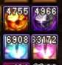
本服所有装备均可利用福袋中开出的跨界石进行跨界，所以推荐多起小号坐车混每日任务来囤积材料。 每日黑鸭到超时空任务详解（又称一条龙）在赫顿玛尔的风振处有个小酒馆，进门有NPC希曼，此处三个每日任务都需要接，其中泰波尔斯与黑鸭之境任务需要先完成一边获取门票，普雷门票为精炼时空石。
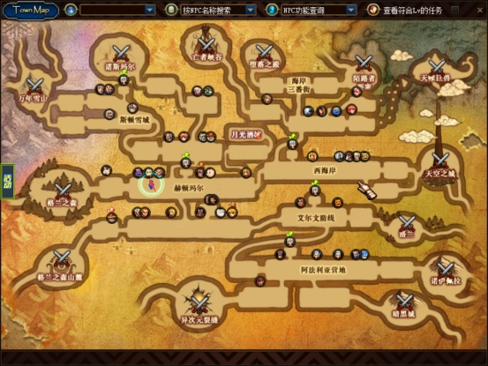
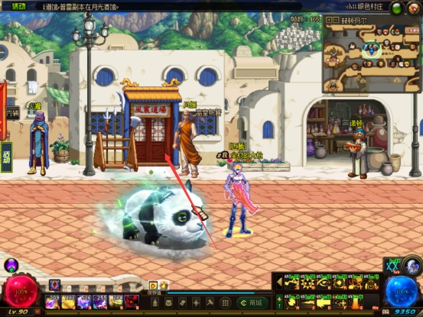
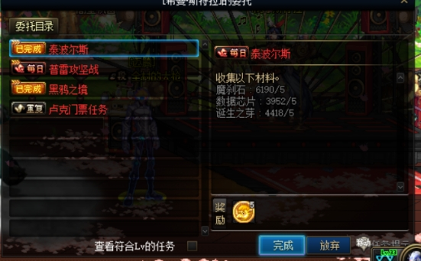
任务材料的获取方式诞生之芽，数据芯片，诞生之芽均是从商城购买
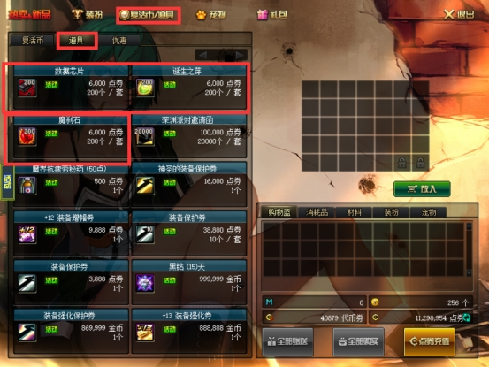
时空石在赛利亚商店购买
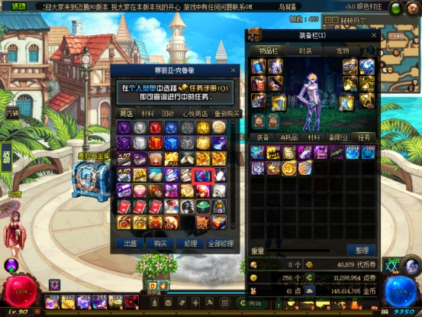

精炼时空石为时空石进行兑换比例为10:1兑换位置为
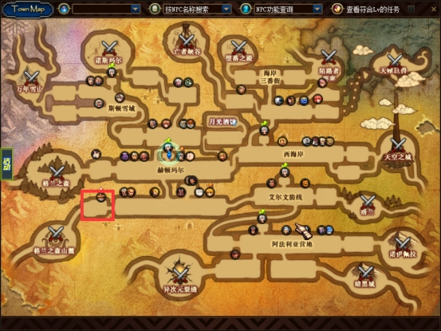

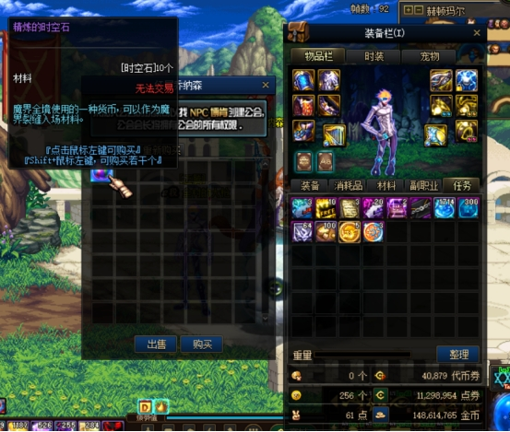
超时空需要传送至最后防线（下方还有讲解）
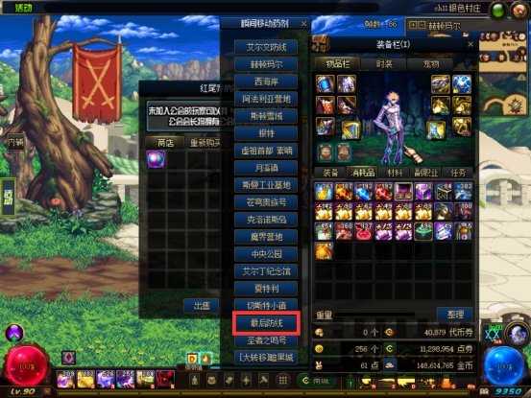
门票为假面骑士出售
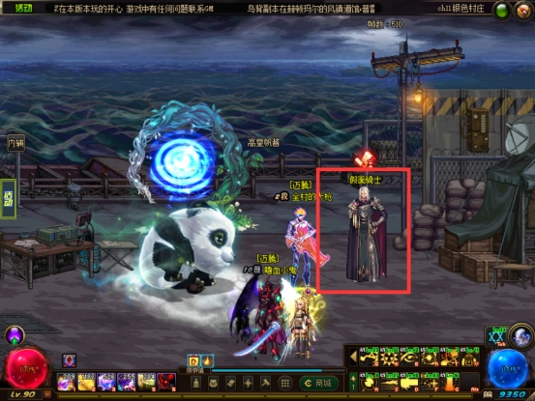
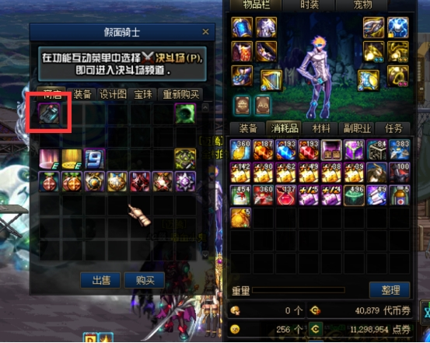
买完门票后，向右侧走进入待命房间。囤积材料。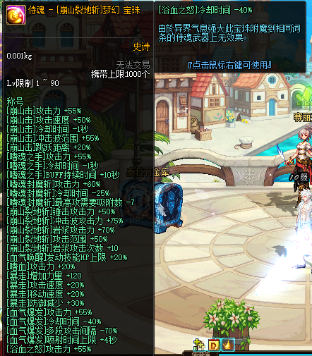
- 黑钻机在大转移暗黑城凯丽旁边
- 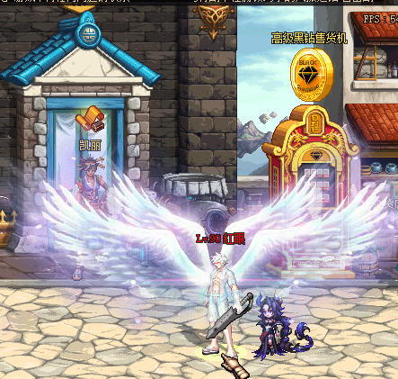
- 刷图爆的高级黑钻硬币记得收集好
- 里面能开出蛋糕和果实+20%的四维
- 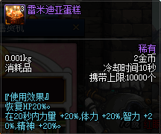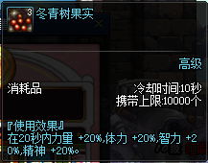

- 无限反坦克炮 邪光斩 怒气 大蹦 拔刀...... 等等超多新玩法等你来解锁

